**Descriptive Statistics**

**categorical data :**

الداتا الوصفيه هى طريقة لوصف الداتا عن طريق استخدام كلمات او عبارات

ولا يمكن عمل الحسابات الرياضيه عليه

**Quantitative data :**

الداتا الكميه هى الداتا اللتى يعبر عنها باستخدام الارقام

ويمكن عمل الحسابات الرياضيه عليه

**Categorical data types**

Ordinal (ordered) : وهو ترتيب الوصف بشكل تصاعدى او تناذلى

مثال: تقديرات الكليه ممتاز , جيدجدا ,جيد ,مقبول

رغم انه وصف كلامى لكن يدل على ترتيب للتفدير وسط باقى الترتيبات وتربتهم جميها علاقه انهم بصفون نفس الشئ وهو التقدير

Nominal (non-ordered) :

وهو وصف غير مرتب ولا توجد اى علاقه تربتهم ببعض اى علاقه  
مثال : سلالات الكلاب او انواع فصول السنه

**Quantities data types**

Continues data : وهى نوع الداتا التى يمكن تقسيمها الى اجزاء صغيره وتظل معبره   
مثل العمر يمكن تقسيمه الى سنوات او اشهر او اسابيع او حتى ايام ويظل معبر

discrete data : هى نوع الداتا التى لا يمكن تقسيمها مثل عد الكلاب او عدد صفحات الكتاب   
اى انها ارقام محدده

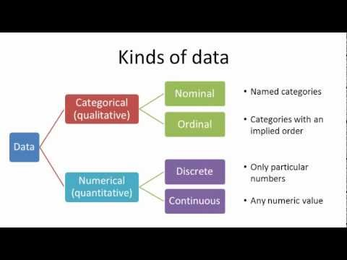

**Quantities data four aspects**

Center – spread – shape – outliers

**Center (measures of center)**

Mean – median – mode

**Mean (average) هو القيمه المتوسطه للداتا**

**mean : is the average of the total numbers in the list**

هو متوسط مجموع القيم

set1 = [15,5,10,3,8]

set1 length = 5

set1 total = 15 + 5 + 10 + 3 + 8 = 41

mean = 41 / 5 = 8.2

**median : the central value of sorted list**

هو القيمه التى تقع فى منطصف مجموعة ارقام مرتبه

set1 = [15,5,10,3,8] not sorted list

set1 = [3,5,8,10,15] sorted list

set1 length = 5 is odd number

the median is the 3th element in the list

median = 8

set2 = [4,5,8,2] not sorted list

set2 = [2,4,5,8] sorted list

Set2 length = 4 is even number

So the median is (4+5)/2

Median = 4.5

**Mode: is the most frequently accruing value in data**

هو القيمه الاكثر تكرارا فى الداتا

set1 = [1,2,5,6,1,26,2,1,8,9,5]

mode = 1

**Notation**: هى الغه الرياضيه التى يفهمها الجميع فاللتعبيرعن جمع قيمتين نستخدم   
 ال + و للطرح نسخدم – وهكذا

**Random variable** هى تعبر عن احتمالة لقيمه معينه غير معرفه فى الوقت الحالى   
ويعبر عنها بحرف ال

“X”

**Random variables** are represented by capital letters. Once we observe an outcome of these random variables, we notate it as a lower case of the same letter.

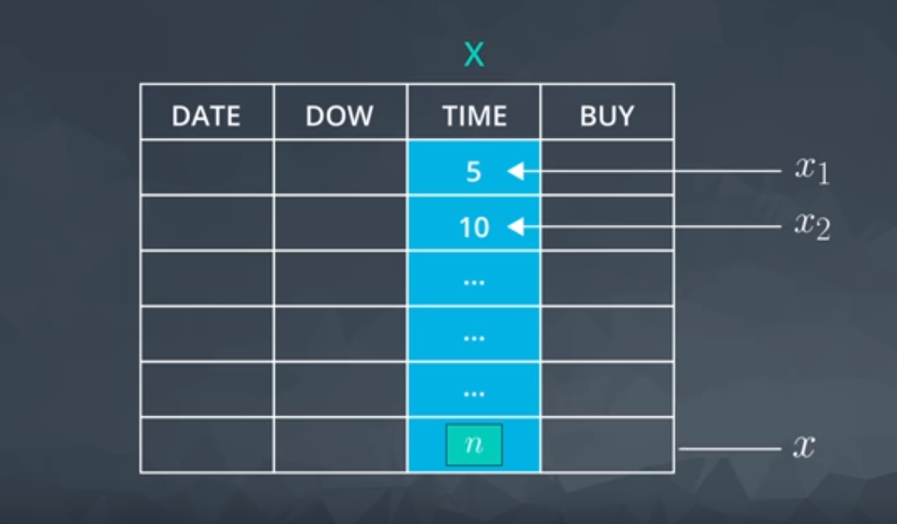

بمعنى ان الحرف الكبير يعبر عن المتغير العشوائى و الحرف الصغير منه يعبر عن رقم محدد من قيم المتغير العشوائى

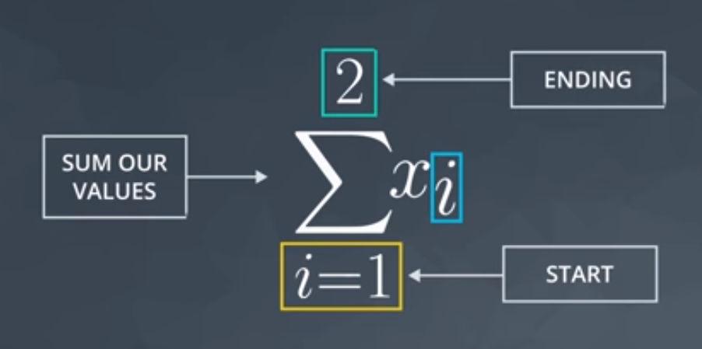

هنا استخدمنا رمزجديد للجمع وهو السجما ∑

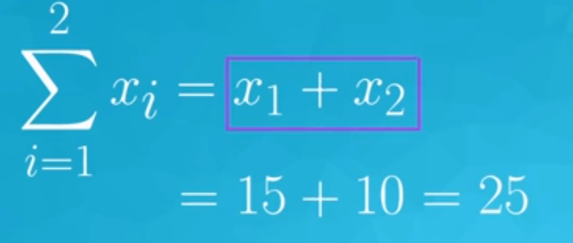

مثال على السجما فا الرقم اعلى السجما يدل على عدد العناصر المطلوب جمعها   
الرقم اسفل السجما يدل على الرقم الذىسيبداء الجمع به $$2$$

بعد معرفة الرموز وطريقه استخدمها يمكن الخروج بمعادله لحساب المتوسط

